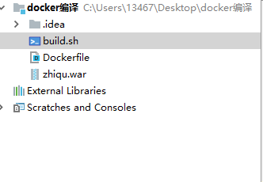
在项目里面创建Dockerfile

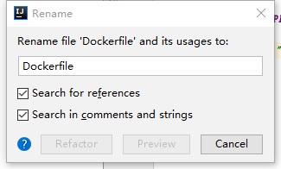
#加载tomcat
FROM tomcat
#作者信息
MAINTAINER noly 1346735074@qq.com
# 定义变量、后续会使用 ，具体路径可以先启动容器然后进入进行查看
ENV DIR_WEBAPP /usr/local/tomcat/webapps/
#删除webapp下所有文件，因为当前应用作为根应用
RUN rm -rf $DIR_WEBAPP/*
ADD <你的war包位置> $DIR_WEBAPP/<自定义>.war
RUN unzip $DIR_WEBAPP/<自定义>.war -d $DIR_WEBAPP/ROOT/
CMD ["catalina.sh", "run"]

里面内容

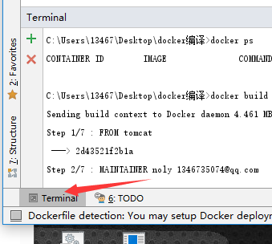
点击terminal召唤cmd
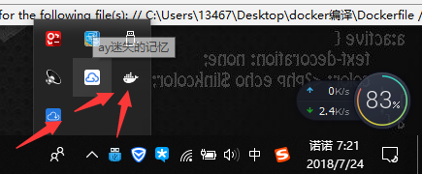
运行docker客户端

在terminal输入docker build -t <自定义名字> .
记得后面有个 点.
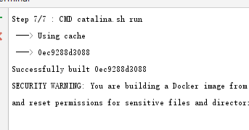

成功

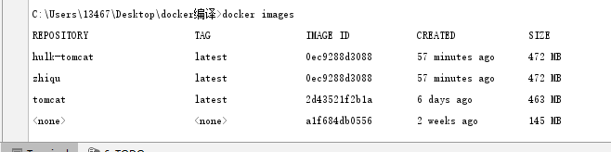

Docker images 查看，会有刚刚自己创建的那个

好了 ，，想要push到其他云
请看《docker-上传到网易云仓库.doc》

